Redesenhos dos fluxos de tratamento e distribuição da bolsas de hemocomponentes (ciclo do sangue) 2.0

Bizagi Modeler

Índice
Redesenhos dos fluxos de tratamento e distribuição da bolsas de hemocomponentes (ciclo do sangue) 2.0 1
Bizagi Modeler 1
1 TO BE - Fracionamento de Hemocomponentes 3
1.1 Fracionamento de Hemocomponentes 6
1.1.1 Elementos do processo 6
1.1.1.1 1. Disponibilizar bolsa de hemocomponente 6
1.1.1.2 1. Requisitar procedimento de fracionamento 6
1.1.1.3 Nova bolsa 11
1.1.1.4 2. Receber solicitação do procedimento 11
1.1.1.5 3. Realizar fracionamento da bolsa 12
1.1.1.6 4. Expurgar bolsa 13
1.1.1.7 Nova bolsa 13
1.1.1.8 4. Cadastrar procedimento especial 13
1.1.1.9 5. Disponibilizar bolsa 15
1.1.1.10 6. Conferir procedimento 16

TO BE - Fracionamento de Hemocomponentes

Descrição
Esse processo tem como escopo o redesenho do Macroprocesso Gestão da Bolsa de Sangue - Fracionar Hemocomponentes com as melhorias idealizadas, desde a solicitação do procedimento de fracionamento até a disponibilização da bolsa de hemocomponente fracionada para a Agência Transfusional solicitante.
SUPERINTENDÊNCIA ESTADUAL DE TECNOLOGIA DA INFORMAÇÃO E COMUNICAÇÃO
Delner Freire
Superintendente
Abdenildo Sobreira
Diretor Técnico
Henrique Douglas Freire
Coordenador de Gestão Estratégica
ELABORAÇÃO
Thaís Roca - Analista de Processo;
Crislâny Andrade - Analista de Processo.
COLABORAÇÃO
Walquiria Lima de Almeida - Responsável pela Gerência de Laboratórios no setor da Agência Transfusional da FHEMERON;
Kelly Régia - Biomédica no setor de Processamento da FHEMERON.
REVISORES
Luma Damon - Gerente de Processo;
Walquiria Lima de Almeida - Dona do Processo;
Geciele Gonçalves - Dona do Produto.
VERSIONAMENTO
Versão | Data | Responsável | Ação
1.0 | 17/11/2022 | Thaís Roca;  Crislany Andrade | Modelagem do Processo de Negócio
1.1 | 11/05/2023 | Thaís Roca | Atualização de padrão textual

Versão:
1.1
Autor:
Governo de Rondônia | Superintendência Estadual de Tecnologia da Informação e Comunicação

Fracionamento de Hemocomponentes

Elementos do processo

1. Disponibilizar bolsa de hemocomponente

Descrição
Onde: Sistema SIHRO
O que: Disponibilizar bolsa de hemocomponente
Quando:
Como:
Tarefa 1: Disponibilizar via sistema a bolsa de hemocomponente a ser fracionada;
Observação:
1- Deverão ser preenchidas as informações da bolsa que está sendo disponibilizada e o seu destino (neste caso, o Processamento).
Tarefa 2: Apertar Ok para salvar as informações;
Ponto de atenção: Após salvar as informações, o sistema SIHRO deverá emitir uma alerta ao destinatário de bolsa pendente, para que o Processamento confirme no sistema o recebimento da bolsa de hemocomponente.
Tarefa 3: Se deslocar até janela (abertura entre o Agência Transfusional e Processamento) para entregar a bolsa de hemocomponente;
Tarefa 4: Aguardar o destinatário confirmar no sistema SIHRO, para dar ciência do recebimento.
Observação: Salientar-se que a bolsa de hemocomponente permanecerá no estoque (informação no sistema) da Agência Transfusional enquanto o Processamento não confirmar as informações.
Por que essa atividade acontece?
Essa atividade acontece porque é necessário disponibilizar via sistema SIHRO as informações da bolsa de hemocomponente que será fracionada e entregar a bolsa (física) ao Processamento.

1. Requisitar procedimento de fracionamento

Descrição
Onde: Sistema SIHRO
O que: Requisitar procedimento especial
Quando:
Como:
Tarefa 1: Solicitar via sistema o procedimento de fracionamento de hemocomponente;
Observações:
1- A Agência Transfusional deverá anexar a Requisição Médica via sistema SIHRO ao Processamento;
2-A Requisição Médica contém os dados do paciente, nome do hospital de origem e as informações do procedimento a ser realizado.
Por que essa atividade acontece?
Essa atividade acontece porque é necessário solicitar via sistema SIHRO o procedimento de fracionamento de hemocomponente para a realização do procedimento.
Modelo da Requisição Médica
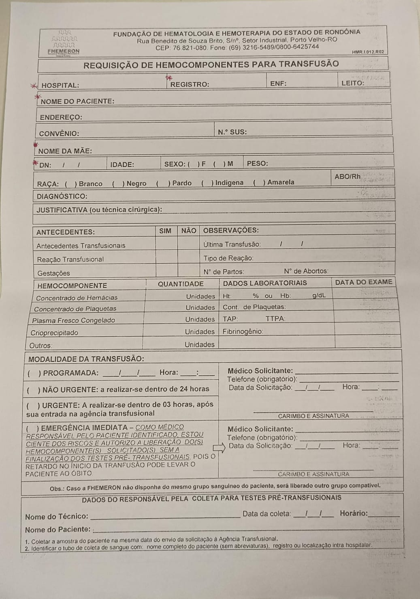

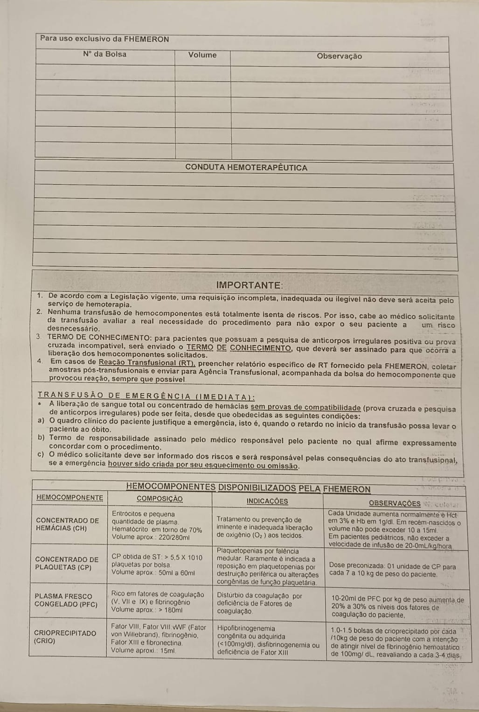

Nova bolsa

2. Receber solicitação do procedimento

Descrição
Onde: Sistema SIHRO
O que: Receber solicitação do procedimento de fracionamento
Quando:
Como:
Tarefa 1: Acessar o sistema SIHRO com login e senha;
Tarefa 2: Verificar as solicitações de procedimentos pendentes;
Observação:
1- O sistema SIHRO deverá emitir alerta para solicitações recebidas.
Tarefa 3: Analisar se os documentos recebidos estão corretos para a realização do procedimento;
Tarefa 4: Verificar se a bolsa corresponde ao procedimento que foi solicitado;
Observação:
1- A Agência Transfusional fornece a bolsa específica para a realização do procedimento de fracionamento (compatível com o receptor);
Tarefa 5: Confirmar no sistema SIHRO o recebimento da bolsa e Requisição Médica disponibilizada pela Agência Transfusional;
Observação:
1- Após a confirmação do recebimento, a bolsa de hemocomponente irá constar no estoque do Processamento.
Por que essa atividade acontece?
Essa atividade acontece porque é necessário receber a solicitação do procedimento de fracionamento via sistema SIHRO, analisar os documentos recebidos e bolsa de hemocomponente correspondentes ao pedido.
PORTARIA Nº 158, DE 4 DE FEVEREIRO DE 2016
Art. 169. As solicitações para transfusão de sangue ou componentes serão feitas exclusivamente por médicos, em formulário de requisição específico que contenha informações suficientes para a correta identificação do receptor.
§ 1º Devem constar no formulário de que trata o "caput", no mínimo, os seguintes dados:
I - nome completo do paciente sem abreviaturas;
II - data de nascimento;
III - sexo;
IV - idade;
V - número do prontuário ou registro do paciente;
VI - número do leito (no caso de paciente internado);
VII - diagnóstico;
VIII - componente sanguíneo solicitado (com o respectivo volume ou quantidade);
IX - modalidade da transfusão;
X - resultados laboratoriais que justifiquem a indicação do componente sanguíneo;
XI - data;
XII - dados do médico solicitante (nome completo, assinatura e número do CRM);
XIII - peso do paciente (quando indicado); e
XIV - antecedentes transfusionais, gestacionais e de reações à transfusão quando relatados pelo paciente.
§ 2º Não serão aceitas pelo serviço de hemoterapia requisições de transfusão fora dos padrões descritos no § 1º, incompletas, ilegíveis ou rasuradas.
§ 3º Em situação clinicamente justificável, a requisição de transfusão poderá ser aceita conforme protocolo estabelecido pelo serviço de hemoterapia, não eximida a necessidade de coletar as informações previstas no § 1º na sequência do evento transfusional.
§ 4º As instituições de assistência à saúde e os serviços de hemoterapia que disponham de tecnologia para emissão de prontuário eletrônico poderão estabelecer rotinas para prescrição eletrônica de componentes sanguíneos.

3. Realizar fracionamento da bolsa

Descrição
Onde: Processamento
O que: Realizar fracionamento da bolsa de hemocomponente
Quando:
Como:
Tarefa 1: Pegar uma bolsa de transferência;
Tarefa 2: Conectar bolsa de hemocomponente com bolsa de transferência;
Observação:
1- Conexão é realizada no equipamento de conexão estéril (sistema fechado), para evitar contaminação. Caso ocorre a abertura da bolsa (sistema aberto) para realização do fracionamento, a bolsa terá o tempo de validade reduzido;
2- Se houver ruptura da mangueira de silicone durante o procedimento de conexão, a bolsa deverá ser expurgada.
Tarefa 3: Comprimir a bolsa de hemocomponente manualmente para transferir o volume solicitado para a bolsa de transferência;
Observação:
1- Durante o processo de transferência, a bolsa permanece sobre uma balança até atingir o volume desejado.
Por que essa atividade acontece?
Essa atividade acontece porque é necessário realizar o procedimento de fracionamento de hemocomponente , a fim de transferir o volume solicitado para a bolsa de transferência.
PORTARIA Nº 158, DE 4 DE FEVEREIRO DE 2016
Parágrafo único. Se o circuito for aberto durante o processamento, os componentes serão descartados se não forem utilizados em até 24 (vinte quatro) horas após a produção, para componentes cuja temperatura de armazenamento seja 4 ± 2oC, e em até 4 (quatro) horas, para concentrado de plaquetas (CP).

4. Expurgar bolsa

Descrição
Onde: Sistema SIHRO
O que: Expurgar bolsa no sistema SIHRO
Quando: Após a ruptura da mangueira de silicone
Como:
Tarefa 1: Acessar a opção expurgar bolsa;
Tarefa 2: Selecionar o motivo do expurgo;
Tarefa 3: Pegar a bolsa e descartar no lixo específico;
Tarefa 4: Enviar solicitação de nova bolsa de hemocomponente para a Agência Transfusional.
Observação:
1- A solicitação deverá conter a justificativa do pedido de nova bolsa.
Por que essa atividade acontece?
Essa atividade acontece porque é necessário registrar no sistema SIHRO o motivo do descarte da bolsa que foi danificada durante o procedimento de fracionamento da bolsa e posterior solicitação de nova bolsa a Agência Transfusional.

Nova bolsa

4. Cadastrar procedimento especial

Descrição
Onde: Sistema SIHRO
O que: Cadastrar procedimento especial no sistema SIHRO
Quando:

Como:
Tarefa 1: Selar o segmento da bolsa (separar a conexão entre as duas bolsas);
Tarefa 2: Pesar bolsa de hemocomponente fracionada (bolsa filha) com a balança tarada e registrar o peso no sistema;
Observação:
1- Peso da bolsa deverá ser registrado no para o sistema SIHRO.
Tarefa 3: Pesar a bolsa de hemocomponente que decorreu o fracionamento (bolsa mãe) e registrar o peso no sistema;
Observação:
1- O Sistema SIHRO irá possuir um campo para registrar o volume final da bolsa mãe, salvando as informações, para consultar o procedimento, quando necessário.
Tarefa 4: Acessar a aba cadastrar procedimento especial;
Tarefa 5: Realizar leitura do código de barras da bolsa que foi realizado o fracionamento (bolsa mãe);
Observações:
1- Caso a bolsa já tenha sido fracionada anteriormente, o sistema deverá carregar as informações do procedimento na tela de cadastro (código do fracionamento, peso e volume da bolsa fracionada);
2- O sistema deverá trazer a opção de selecionar BOLSA FRACIONADA para registrar o peso da bolsa da bolsa mãe.
3- O campo de data do procedimento deverá ser preenchido automaticamente.
Tarefa 6: Preencher o código do novo hemocomponente fracionado;
Ponto de atenção: Ao preencher o código de fracionamento (exemplo, concentrado de hemácias fracionadas), o sistema SIHRO irá gerar automaticamente um novo código para a bolsa fracionada, impossibilitando que seja empregado o mesmo código aplicado nos fracionamentos anteriormente.
Observações:
1- Se durante o registro do fracionamento, o técnico responsável registrar erroneamente o código do fracionamento, o mesmo poderá editar a informação no sistema, inserindo o motivo da edição.
2- O sistema SIHRO deverá trazer somente as opções de hemocomponentes obtidos à partir da bolsa mãe (exemplo, através da bolsa de concentrado de hemácias não pode ser obtido o concentrado de plaquetas fracionadas), não permitindo o registro da informação.
Tarefa 7: Assinalar o tipo de sistema utilizado (sistema aberto ou fechado).
Observação:
1- Se for assinalado sistema aberto no cadastro, o sistema deverá abrir um campo para registrar o horário da abertura da bolsa e emitir um alerta notificando que a validade da bolsa será reduzida.
Tarefa 8: Conferir a tipagem da bolsa fracionada;
Observação:
1- O sistema SIHRO deverá carregar automaticamente a tipagem sanguínea da bolsa fracionada.
Tarefa 9: Digitar o volume total da bolsa fracionada (bolsa filha);
Tarefa 10: Preencher o nome do responsável pelo procedimento;
Tarefa 11: Apertar ok para confirmar as informações;
Observação:
1- Ao confirmar as informações, o sistema irá gerar automaticamente uma nova etiqueta para rotulagem do hemocomponente fracionamento.
Tarefa 12: Colar etiqueta na bolsa, deixando visível a sua data de validade.
Observação:
1- O sistema SIHRO irá manter as informações do procedimentos realizados;
Por que essa atividade acontece?
Essa atividade acontece porque é necessário registrar o procedimento de fracionamento e rotular a bolsa de hemocomponente com a nova etiqueta.
PORTARIA Nº 158, DE 4 DE FEVEREIRO DE 2016
Redefine o regulamento técnico de procedimentos hemoterápicos.
Art. 5º Para fins desta Portaria, considera-se:
XXXVIII - sistema ou circuito aberto: sistema que não permite a preparação e separação de componentes sanguíneos sem a exposição de seu conteúdo ao ar ou a elementos externos;
XXXIX - sistema ou circuito fechado: sistema que permite a preparação e separação de componentes sanguíneos sem a exposição de seu conteúdo ao ar ou a elementos externos;
Art. 86. A manipulação do componente sanguíneo que exija a abertura do circuito será realizada em cabine de segurança biológica.
Parágrafo único. Se o circuito for aberto durante o processamento, os componentes serão descartados se não forem utilizados em até 24 (vinte quatro) horas após a produção, para componentes cuja temperatura de armazenamento seja 4 ± 2oC, e em até 4 (quatro) horas, para concentrado de plaquetas (CP).

5. Disponibilizar bolsa

Descrição
Onde: Sistema SIHRO
O que: Disponibilizar bolsa no sistema
Quando:
Como:
Tarefa 1: Acessar o módulo Distribuição com login e senha;
Tarefa 2: Selecionar a opção distribuição "irá abrir a página de distribuição de unidades para Agência Transfusional/Hospitais";
Tarefa 3: Preencher as informações solicitadas
-Destino da bolsa
-Nome do paciente e idade
-Nome do hospital solicitante
Tarefa 4: Apertar Ok para salvar as informações.
Ponto de atenção: Após salvar as informações, o sistema SIHRO irá enviar uma mensagem para o destinatário (alerta de bolsa disponível), solicitando o aceite no sistema. As informações do procedimento de fracionamento de hemocomponente deverão ser disponibilizadas para o destinatário.
Tarefa 5. Pegar as bolsas correspondentes à distribuição e disponibilizar ao solicitante correspondente.
Ponto de atenção: O responsável pelo recebimento irá conferir as bolsas, caso haja alguma inconformidade, deverá preencher o campo de observações disponível no sistema SIRHO. Após a conferência das bolsas, o responsável pelo recebimento deverá dar o aceite no sistema (preencher data, hora e assinatura).
Tarefa 6: Aguardar o destinatário confirmar no sistema SIRHO, para dar ciência do recebimento.
Observações:
1- Vale destacar que as bolsa de hemocomponente permanecerá no estoque (informação no sistema constará com o status de aguardando assinatura) do Processamento enquanto a Agência Transfusional não confirmar as informações.
2- Após a distibuição das bolsas, o sistema SIHRO deverá dar baixa automaticamente no estoque da Fhemeron.
3- O sistema SIHRO deverá manter as informações de rastreabilidade das bolsa distribuídas;
4- O Processamento receberá uma mensagem notificando o aceite do recebimento no sistema SIHRO.
Por que essa atividade acontece?
Essa atividade acontece porque é necessário distribuir a bolsa de hemocomponente no sistema SIHRO e disponibiliza-lá ao setor solicitante.

6. Conferir procedimento

Descrição
Onde: Sistema SIHRO
O que: Conferir procedimento
Quando:
Como:
Tarefa 1: Acessar o sistema SIHRO com login e senha;
Tarefa 2: Verificar as solicitações de procedimentos finalizados;
Observação:
1- O sistema SIHRO deverá emitir alerta de bolsa disponível.
Tarefa 3: Analisar os documentos recebidos no sistema relacionado ao procedimento de fracionamento;
Tarefa 4: Se deslocar até janela (abertura entre o Agência Transfusional e Processamento) para recolher as bolsas fracionadas (bolsa mãe e bolsa filha);
Tarefa 5: Verificar se a bolsa foi fracionada conforme solicitado na requisição;
Tarefa 6: Confirmar no sistema SIHRO o recebimento das bolsas fracionadas disponibilizada pelo Processamento (preencher data, hora e assinatura).
Observações:
1- O Processamento receberá uma mensagem notificando o aceite do recebimento no sistema SIHRO;
2- Após a confirmação do recebimento, a bolsa de hemocomponente irá constar no estoque da Agência Transfusional.
Por que essa atividade acontece?
Essa atividade acontece porque é necessário conferir as informações do procedimento de fracionamento via sistema SIHRO e dar ciência no sistema para finalizar a requisição de fracionamento de hemocomponente.

